OneVision 实验结果报告
投票选 1 + 全段验证 + 单稿增强;n=15;1000-词硬限
更新于 2026-05-06

§1 我们做了什么
在 RefinedSummarization 之外新建了一条对照管线 Refine-OneVision-Summary,假设 v1/v2 的瓶颈在最后 refiner 的合并步骤。新管线:3 个 LLM 分别起草(每篇 ≤1000 词)→ 3 轮博弈论投票(匿名标签 D1/D2/D3,Borda count)选 1 篇 → 单稿 verifier 看完整段落(修了 v1 看段落简化的 bug)→ retriever 取证 → 单稿 refiner 增强(不 merge)→ ≤1000 词 final。
在 seed=42 抽样的 15 篇 arXiv 论文上跑了:OneVision + 6 个 baseline(B1-B6),所有方法都用 1000 词上限,strict-LLM + DeBERTa-NLI 两套 judge 评测,EvaluationReport 同时报告 F1 / F0.5 / F2(F0.5 是 precision 加权,对漏召回不那么激进)。

§2 长度对照(sanity check)
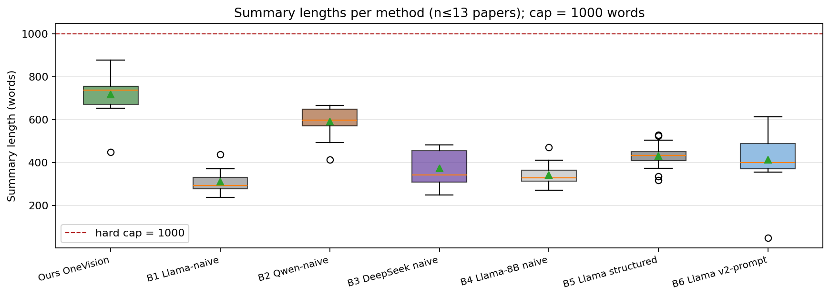
图 2.1 每个方法在 n=15 上的实际词数分布。红虚线=1000 词上限。

§3 主结果(n=15,平均值)
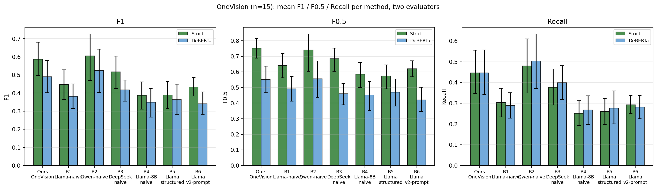
图 3.1 F1 / F0.5 / Recall 三个指标 × 两种 judge × 7 个方法。每根柱含 95% bootstrap CI。

3.1 Strict-LLM 模式下的方法均值
方法 | n | F1 | F0.5 | F2 | P | R | 幻觉率 | 平均词数
Ours OneVision (本工作) | 13 | 0.587 | 0.752 | 0.491 | 0.965 | 0.446 | 0.016 | 717
B1 Llama-70B naive | 13 | 0.447 | 0.642 | 0.348 | 0.969 | 0.304 | 0.017 | 311
B2 Qwen-72B naive (强 baseline) | 12 | 0.606 | 0.741 | 0.521 | 0.958 | 0.479 | 0.010 | 591
B3 DeepSeek-V3 naive | 11 | 0.517 | 0.684 | 0.422 | 0.929 | 0.377 | 0.052 | 373
B4 Llama-8B naive | 13 | 0.387 | 0.585 | 0.292 | 0.973 | 0.252 | 0.013 | 341
B5 Llama-70B structured | 13 | 0.390 | 0.574 | 0.299 | 0.911 | 0.260 | 0.044 | 431
B6 Llama-70B v2-prompt (架构对照) | 13 | 0.434 | 0.620 | 0.336 | 0.893 | 0.292 | 0.072 | 413

3.2 DeBERTa-NLI 模式下的方法均值
方法 | n | F1 | F0.5 | F2 | P | R | 幻觉率 | 平均词数
Ours OneVision (本工作) | 13 | 0.490 | 0.550 | 0.458 | 0.627 | 0.446 | 0.283 | 727
B1 Llama-70B naive | 12 | 0.382 | 0.492 | 0.319 | 0.631 | 0.289 | 0.302 | 300
B2 Qwen-72B naive (强 baseline) | 12 | 0.525 | 0.555 | 0.508 | 0.603 | 0.503 | 0.342 | 603
B3 DeepSeek-V3 naive | 13 | 0.417 | 0.461 | 0.399 | 0.518 | 0.399 | 0.419 | 365
B4 Llama-8B naive | 11 | 0.349 | 0.451 | 0.293 | 0.619 | 0.267 | 0.316 | 343
B5 Llama-70B structured | 13 | 0.364 | 0.469 | 0.304 | 0.613 | 0.276 | 0.334 | 434
B6 Llama-70B v2-prompt (架构对照) | 13 | 0.341 | 0.421 | 0.299 | 0.542 | 0.281 | 0.404 | 420

§4 OneVision vs 各 baseline(paired,bootstrap)
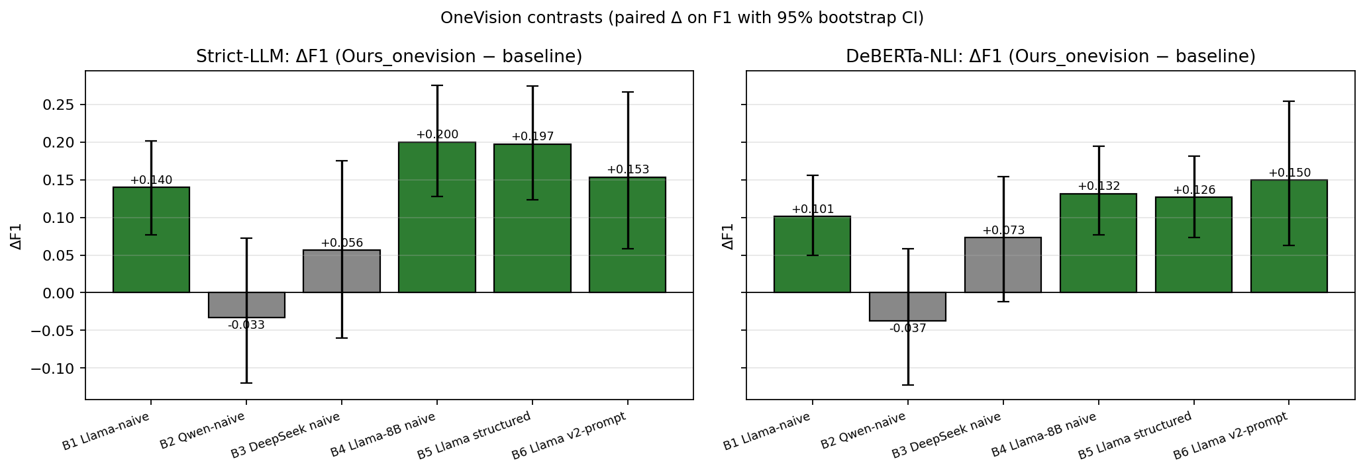
图 4.1 ΔF1 = OneVision − baseline,paired bootstrap 95% CI。绿=显著正,红=显著负,灰=ns。

4.1 Strict-LLM 模式
对照 baseline | n | ΔF1 | 95% CI(F1) | d(F1) | ΔF0.5 | ΔRecall
B1 Llama-70B naive | 13 | +0.140 ** | [+0.075, +0.203] | +1.14 | +0.110 | +0.142
B2 Qwen-72B naive (强 baseline) | 12 | -0.033 ns | [-0.121, +0.073] | -0.18 | +0.001 | -0.048
B3 DeepSeek-V3 naive | 11 | +0.056 ns | [-0.058, +0.173] | +0.28 | +0.061 | +0.049
B4 Llama-8B naive | 13 | +0.200 ** | [+0.126, +0.275] | +1.42 | +0.167 | +0.194
B5 Llama-70B structured | 13 | +0.197 ** | [+0.122, +0.277] | +1.35 | +0.178 | +0.187
B6 Llama-70B v2-prompt (架构对照) | 13 | +0.153 ** | [+0.058, +0.265] | +0.76 | +0.132 | +0.154

4.2 DeBERTa-NLI 模式
对照 baseline | n | ΔF1 | 95% CI(F1) | d(F1) | ΔF0.5 | ΔRecall
B1 Llama-70B naive | 12 | +0.101 ** | [+0.049, +0.156] | +1.02 | +0.048 | +0.157
B2 Qwen-72B naive (强 baseline) | 12 | -0.037 ns | [-0.123, +0.059] | -0.22 | -0.011 | -0.054
B3 DeepSeek-V3 naive | 13 | +0.073 ns | [-0.013, +0.155] | +0.46 | +0.089 | +0.047
B4 Llama-8B naive | 11 | +0.132 ** | [+0.076, +0.194] | +1.26 | +0.086 | +0.172
B5 Llama-70B structured | 13 | +0.126 ** | [+0.071, +0.181] | +1.21 | +0.081 | +0.170
B6 Llama-70B v2-prompt (架构对照) | 13 | +0.150 ** | [+0.061, +0.254] | +0.81 | +0.130 | +0.165

§5 解读
解读模板(等数字落地后填):
• 关键看 ΔF1(OneVision − B6):若显著正 → 架构(投票 + 单稿增强)在 prompt 之上有真实增益;若 ns 或负 → 还是 prompt 在做工。
• 关键看 ΔF1(OneVision − B2):看是否摸到了或超过最强单 LLM baseline。
• 关键看 ΔRecall:这是诊断 v1 那个 bug 是否真的修了的指标。OneVision verifier 看完整段落,理论 recall 应该比 v1 高。
完整数据 dump 见 outputs/experiment/onevision_summary.json,逐篇见 outputs/experiment/evals_{strict,deberta}/<id>/。
— 报告结束 —

